Nowe możliwości z digital twins
MapleSim Connector upraszcza projektowanie maszyn oparte na modelach.
Firma B&R upraszcza projektowanie maszyn oparte na modelach z nowym MapleSim Connector. System pozwala znacznie skrócić czas potrzebny na modelowanie części maszyn. Funkcje maszyny można łatwo zaprogramować i wdrożyć. MapleSim Connector można stosować bez problemu w środowisku Automation Studio.

MapleSim Connector umożliwia klientom skuteczną integrację narzędzia MapleSim od Maplesoft. MapleSim tworzy bardzo dokładny, dynamiczny model maszyny w oparciu o dane CAD w formacie STEP. Wszystkie siły i momenty obrotowe są modelowane z dużą precyzją, co pozwala na wykorzystanie modelu jako cyfrowego bliźniaka do doboru komponentów. Model fizyczny może być również używany jako funkcjonalna makieta do wirtualnego uruchamiania oprogramowania maszyny w Automation Studio. Pozwala to uniknąć ryzyka kosztownych błędów projektowych.
Efektywne wykorzystanie bliźniaków cyfrowych
MapleSim Connector oferuje dwie funkcje eksportu umożliwiające efektywne wykorzystanie bliźniaków cyfrowych w procesie projektowania. Pierwsza funkcja umożliwia eksportowanie danych symulacyjnych służących do optymalizacji doborów serwonapędów, silników i przekładni za pomocą takich narzędzi, jak ServoSoft. Alternatywą jest eksportowanie modelu skonstruowanego w MapleSim jako pliku FMI, zawierającego dane CAD.
Szybkie przejście od modelu do maszyny
Model skonstruowany w MapleSim może być użyty jako model symulacyjny w Automation Studio i przesłany bezpośrednio do urządzenia sterującego B&R. Wynikiem tego jest symulacja sprzętowa w pętli, w której zachowanie maszyny jest emulowane w czasie rzeczywistym w celu stworzenia kontrolowanego środowiska umożliwiającego bezpieczne testowanie oprogramowania maszyny. W tym środowisku można manipulować wszystkimi parametrami sterowania i symulować zachowanie temperatury napędu. Zachowanie cyfrowego bliźniaka można obserwować na bieżąco dzięki przeglądarce B&R Scene Viewer.

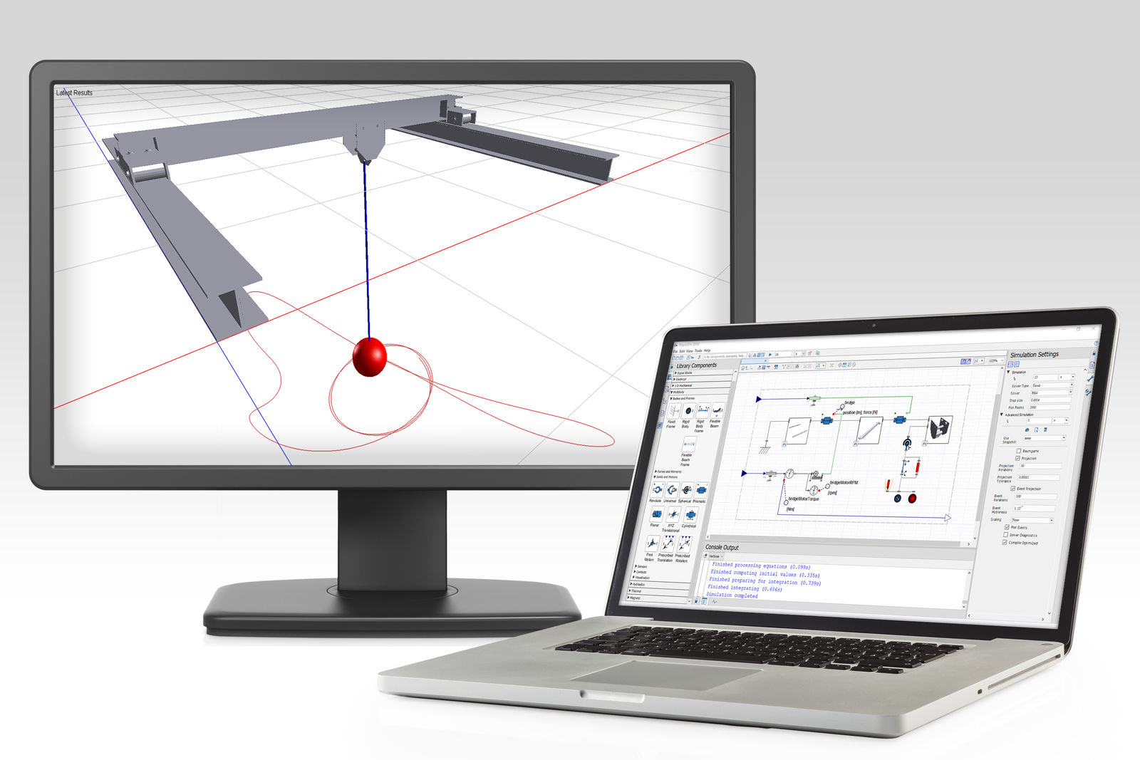
MapleSim Connector od B&R tworzy niezwykle szczegółowy dynamiczny model maszyny na podstawie danych CAD w formacie STEP.

O firmie B&R
B&R to innowacyjna firma z branży automatyzacji z siedzibą w Austrii i przedstawicielstwami na całym świecie. Od 6 lipca 2017 B&R stała się jednostką biznesową Grupy ABB. Jako globalny lider w automatyce przemysłowej, B&R łączy najnowocześniejsze technologie z kunsztem inżynieryjnym, oferując klientom z praktycznie każdej branży kompleksowe rozwiązania z zakresu automatyki maszyn i automatyki zakładowej, sterowania napędami, interfejsów HMI oraz zintegrowanej technologii bezpieczeństwa. Dzięki standardom komunikacji przemysłowej IoT, takim jak OPC UA, POWERLINK i openSAFETY, a także z wydajnym środowiskiem programistycznym Automation Studio, B&R nieustannie przedefiniowuje przyszłość technologii automatyzacji. Duch innowacyjności, który prowadzi B&R na szczyt przemysłowej automatyzacji, jest wzmacniany zamiłowaniem do upraszczania procesów i wyprzedzania oczekiwań klientów.
Aby uzyskać więcej informacji odwiedź stronę www.br-automation.com

